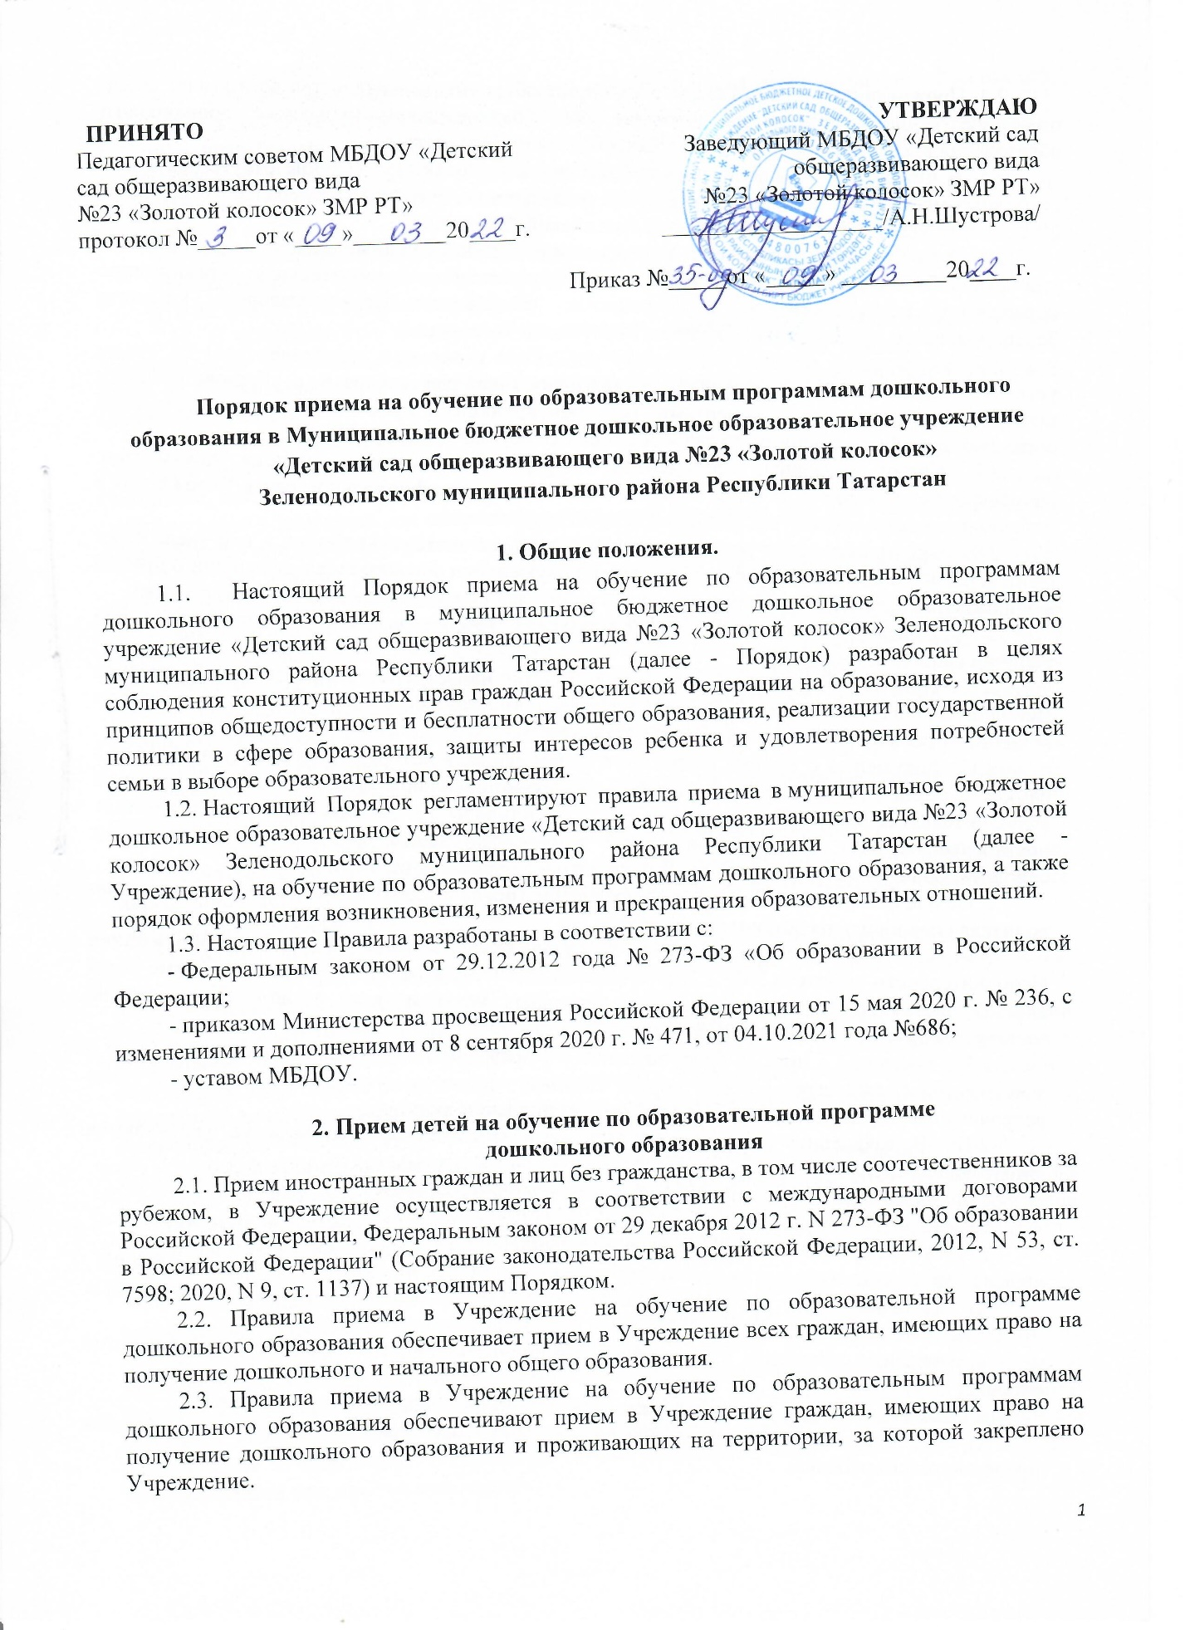

2.4. Проживающие в одной семье и имеющие общее место жительства дети имеют право преимущественного приема на обучение по образовательной программе дошкольного образования в Учреждение, где обучаются их братья и (или) сестры.
2.5. В приеме в Учреждение может быть отказано только по причине отсутствия в нем свободных мест, за исключением случаев, предусмотренных статьей 88 Федерального закона от 29.12.2012г. №273-ФЗ «Об образовании в Российской Федерации».
2.6. В случае отсутствия мест в Учреждении родители (законные представители) ребенка для решения вопроса о его устройстве в другую общеобразовательную организацию обращаются непосредственно в Управление образования Исполнительного комитета Зеленодольского муниципального района Республики Татарстан.
2.7. Учреждение обязано ознакомить родителей (законных представителей) со своим уставом, с лицензией на осуществление образовательной деятельности, с образовательными программами и другими документами, регламентирующими организацию и осуществление образовательной деятельности, права и обязанности обучающихся.
2.8. Копии указанных документов, информация о сроках приема документов, размещаются на информационном стенде в Учреждении и на официальном сайте Учреждения в информационно-телекоммуникационной сети «Интернет».
2.9. Факт ознакомления родителей (законных представителей) ребенка, в том числе через официальный сайт Учреждения, с указанными документами фиксируется в заявлении о приеме в Учреждение и заверяется личной подписью родителей (законных представителей) ребенка.
2.10. Прием в Учреждение осуществляется в течение всего календарного года при наличии свободных мест.
2.11. Прием в Учреждение осуществляется по направлению Управления образования Исполнительного комитета Зеленодольского муниципального района посредством использования электронной системы http://dou.tatar.ru.
2.12. Документы о приеме подаются в Учреждение, в которую получено направление в рамках реализации государственной и муниципальной услуги, предоставляемой Исполнительным комитетом Зеленодольского муниципального района, по приему заявлений, постановке на учет и зачислению детей в образовательные организации, реализующие основную образовательную программу дошкольного образования.
2.13. Направление и прием в Учреждение осуществляются по личному заявлению родителя (законного представителя) ребенка.
2.14. Заявление для направления в Учреждение представляется в Управление образования Исполнительного комитета ЗМР РТ на бумажном носителе и (или) в электронной форме через единый портал государственных и муниципальных услуг и (или) региональные порталы государственных и муниципальных услуг.
2.15. Заявление о приеме представляется в Учреждение на бумажном носителе и (или) в электронной форме через единый портал государственных и муниципальных услуг и (или) региональные порталы государственных и муниципальных услуг.
2.16. В заявлении родителями (законными представителями) ребенка указываются следующие сведения:
а) фамилия, имя, отчество (последнее - при наличии) ребенка;
6) дата рождения ребенка;
в) реквизиты свидетельства о рождении ребенка;
г) адрес места жительства (места пребывания, места фактического проживания) ребенка;
д) фамилия, имя, отчество (последнее - при наличии) родителей (законных представителей) ребенка;
е) реквизиты документа, удостоверяющего личность родителя (законного представителя) ребенка;
ж) реквизиты документа, подтверждающего установление опеки (при наличии);
з) адрес электронной почты, номер телефона (при наличии) родителей (законных представителей) ребенка;
и) о выборе языка образования, родного языка из числа языков народов Российской Федерации, в том числе русского языка как родного языка;
к) о потребности в обучении ребенка по адаптированной образовательной программе дошкольного образования и (или) в создании специальных условий для организации обучения и воспитания ребенка-инвалида в соответствии с индивидуальной программой реабилитации инвалида (при наличии);
л) о направленности дошкольной группы;
м) о необходимом режиме пребывания ребенка;
н) о желаемой дате приема на обучение.
2.18. В заявлении для направления родителями (законными представителями) ребенка дополнительно указываются сведения об Учреждении, выбранных для приема, и о наличии права на специальные меры поддержки (гарантии) отдельных категорий граждан и их семей (при необходимости).
2.19. При наличии у ребенка братьев и (или) сестер, проживающих в одной с ним семье и имеющих общее с ним место жительства, обучающихся в Учреждении, выбранной родителем (законным представителем) для приема ребенка, его родители (законные представители) дополнительно в заявлении для направления указывают фамилию(-ии), имя (имена), отчество(-а) (последнее - при наличии) братьев и (или) сестер.
2.20. Для приема ребенка в Учреждение родители (законные представители) детей, предъявляют следующие документы:
- документ, удостоверяющий личность родителя (законного представителя), ребенка, либо документ, удостоверяющий личность иностранного гражданина или лица без гражданства в Российской Федерации в соответствии со статьей 10 Федерального закона от 25 июля 2002 г. N 115-ФЗ "О правовом положении иностранных граждан в Российской Федерации" (Собрание законодательства Российской Федерации, 2002, N 30, ст. 3032);
- свидетельство о рождении ребенка или для иностранных граждан и лиц без гражданства - документ(-ы), удостоверяющий(е) личность ребенка и подтверждающий(е) законность представления прав ребенка;
- документ, подтверждающий установление опеки (при необходимости);
- свидетельство о регистрации ребенка по месту жительства или по месту пребывания на закрепленной территории или документ, содержащий сведения о месте пребывания, месте фактического проживания ребенка;
- документ психолого-медико-педагогической комиссии (при необходимости);
- документ, подтверждающий потребность в обучении в группе оздоровительной направленности (при необходимости).
2.21. Родители (законные представители) ребенка, являющиеся иностранными гражданами или лицами без гражданства, дополнительно предъявляют документ, подтверждающий право заявителя на пребывание в Российской Федерации. Иностранные граждане и лица без гражданства все документы представляют на русском языке или вместе с заверенным переводом на русский язык.
2.22. Копии предъявляемых при приеме документов хранятся в Учреждении.
2.23. Дети с ограниченными возможностями здоровья принимаются на обучение по адаптированной образовательной программе дошкольного образования только с согласия родителей (законных представителей) ребенка и на основании рекомендаций психолого-медико-педагогической комиссии.
2.24. Требование представления иных документов для приема детей в Учреждение в части, не урегулированной законодательством об образовании, не допускается.
2.25. Заявление о приеме в Учреждение и копии документов регистрируются руководителем Учреждения или уполномоченным им должностным лицом, ответственным за прием документов, в журнале приема заявлений о приеме в Учреждение. После регистрации родителю (законному представителю) ребенка выдается документ, заверенный подписью руководителя Учреждения, содержащий индивидуальный номер заявления и перечень представленных при приеме документов.
2.26. После приема документов, Учреждение заключает договор об образовании по образовательным программам дошкольного образования (далее - договор) с родителями (законными представителями) ребенка.
2.27. Руководитель Учреждения издает Приказ о зачислении ребенка в Учреждение (далее - распорядительный акт) в течение трех рабочих дней после заключения договора. Приказ в трехдневный срок после издания размещается на информационном стенде Учреждения. На официальном сайте Учреждения в сети Интернет размещаются реквизиты Приказа, наименование возрастной группы, число детей, зачисленных в указанную возрастную группу.
2.28. На каждого ребенка, зачисленного в Учреждение, оформляется личное дело, в котором хранятся все предоставленные родителями (законными представителями) ребенка документы.

3.Заключительные положения
3.1. Настоящий Порядок является локальным нормативным актом Учреждения.
3.2. Все изменения и дополнения, в настоящий Порядок, оформляются в письменной форме в соответствии с действующим законодательством Российской Федерации.
3.3. Настоящее Положение действует до принятия нового.



